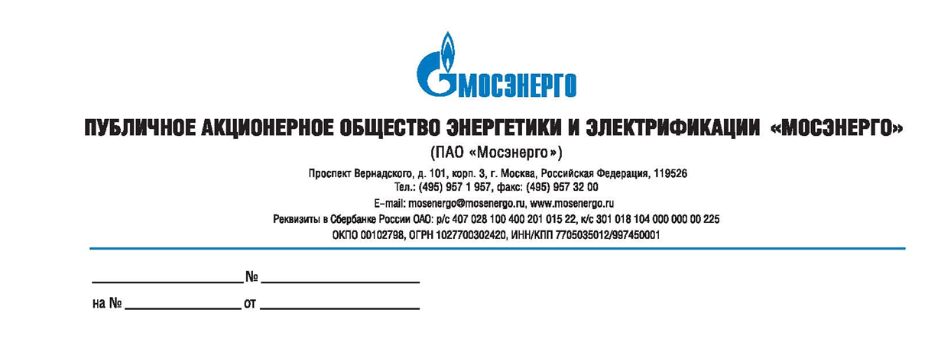

Изменения № 1 к Извещению о проведении
открытого запроса предложений № 508-ОЗП/16 на определение лучших условий на оказание услуг: «Услуги по разработке моделей организации складского хозяйства ПАО «Мосэнерго»

В связи с допущенной ошибкой Заказчик вносит изменения в Извещение о проведении открытого запроса предложений:

Место, дата и время начала и окончания срока подачи заявок: торговая система ГАЗНЕФТЕТОРГ.РУ (www.gazneftetorg.ru) с 24.06.2016 до 11:00 01.07.2016.
Дата и время вскрытия заявок: в 11:00 01.07.2016.

Руководитель тендерного комитета П.В. Григорьев

Ю.Ю. Багдасаров
957-19-57 доб. 30-92

